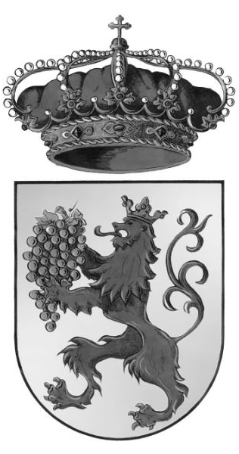
AYUNTAMIENTO

PADULES (ALMERÍA)
NOTA ACLARATORIA

PROCEDIMIENTO DE SELECCIÓN DE LA OFERTA MÁS VENTAJOSA.
En relación al procedimiento para la selección de la oferta más ventajosa económicamente para la Entidad Local Padules, y para los contratos de obras que tienen como objeto:
1.- "La construcción de un muro de contención del mirador del tajo del Faraíte".
2.- Y "daños en el camino de las canales, acceso a las tuberías de agua potable y camino de la Depuradora", y para evitar distintas interpretaciones en la selección de la oferta más ventajosa económicamente, la cláusula 9.2 en su número 4 establece lo siguiente:

"Cuando concurran cuatro o más licitadores, son ofertas anormalmente bajas las que sean inferiores en más de 10 unidades porcentuales a la media aritmética de las ofertas presentadas. No obstante, si entre ellas existen ofertas que sean superiores a dicha media en más de 10 unidades porcentuales, se procederá al cálculo de una nueva media sólo con las ofertas que no se encuentren en el supuesto indicado. En todo caso, si el número de las restantes ofertas es inferior a tres, la nueva media se calculará sobre las tres ofertas de menor cuantía".

En todo caso, al tratarse de fondos procedentes de un subvención, la adjudicación del contrato de obra se realizará de una de las 2 siguientes formas:

1.- Si la media aritmética de las ofertas posibles es inferior al importe de la subvención, (presupuesto base de licitación) el contrato de obra se adjudicará a la oferta que estando comprendida entre el presupuesto base de licitación del contrato y un 10 por cierto inferior, sea la más ventajosa económicamente para la Entidad.

2.- Si la media aritmética de las ofertas posibles es superior al importe de la subvención, (presupuesto base de licitación), el contrato de obra se adjudicará a la oferta que estando comprendida entre el importe resultante y un 10 por cierto inferior, sea la más ventajosa económicamente para la Entidad.
En Padules, a 15 de abril de 2019.
Vº. Bº.
El Alcalde- Presidente El Secretario-Interventor

Fdo. D. Antonio Gutiérrez Romero Fdo. D. Antonio Miguel Sánchez Sánchez

